

*Info* ***N° 66****04/01/2021*

***Bonjour à tous les sympathisants de Solicita. Voici les dernières nouvelles de notre association.***

***L’année 2020 aura été une année horrible, qui aura été à l’origine de plus de 1,5 million de décès et d’un appauvrissement majeur des personnes déjà les plus vulnérables, en Belgique et dans le reste du monde. Je vous propose, en lisant ce texte, d’observer une minute de silence en souvenir de tous ceux à qui la pandémie aura volé ou détruit l’existence.***

***Nous pensions que 2020 aurait été une année blanche pour notre association, mais elle aura été malgré tout très active, ceci grâce au matériel collecté au sein des différents hôpitaux du CHR, mais aussi grâce à la générosité de différentes sections de la Croix-Rouge, qui n’hésitent jamais à nous livrer du matériel déclassé. Que tous soient remerciés pour cette aide tellement importante.***

***En annexe à ce document, vous trouverez un fichier PDF avec les statistiques détaillées de notre activité en 2020, qui résulte d’un travail de fourmi, ingrat que Josiane réalise avec patience chaque année.***

***Nous avons pu réaliser la confection de 397 caisses de matériel de toutes spécialités, et collecté 593 objets de grand volume allant du lit au déambulateur.***

***La presque totalité de ce matériel aura été transporté dans les locaux de Hôpital sans Frontières, grâce au chargement de 11 camions et camionnettes.***

***Voici une photo d’un tri de matériel de 2020, avec nos volontaires masqués et respectant les consignes de sécurité.***

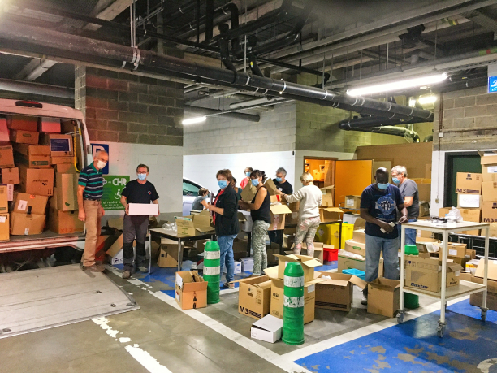

***Il a même été possible d’organiser une réunion du bureau sans prendre de risque.***

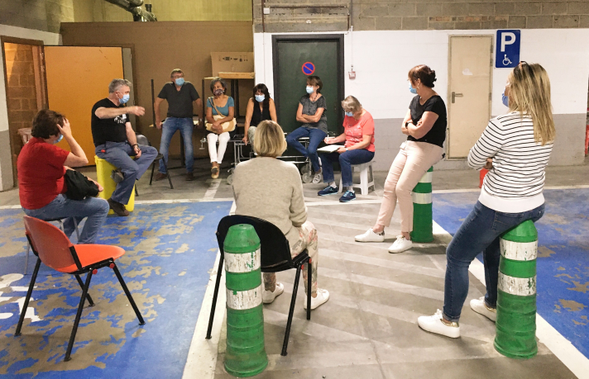

***Mais cette année 2020 était également une année où nous aurions dû fêter le quinzième anniversaire de Solicita. Bien entendu, cela n’était pas possible en raison des impératifs de sécurité anti Covid-19. Cela n’a pas empêché Laurie de prendre une excellente initiative en contactant Jean-Marc Lismonde, caricaturiste des journaux du groupe Sud-Presse, qui nous a fait gracieusement le dessin ci-dessous. Merci beaucoup monsieur Lismonde…***

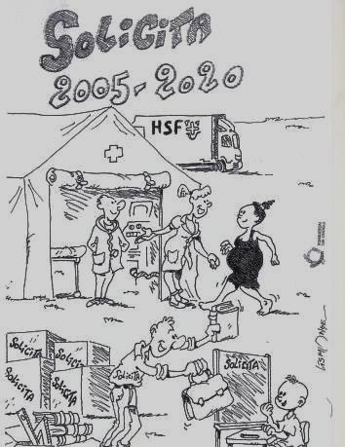

***Nous vous souhaitons une excellente année 2021, ce qui ne sera probablement pas très difficile par rapport à 2020 ! Faites-vous vacciner !***

***Au nom du Bureau : J-L Grand***

